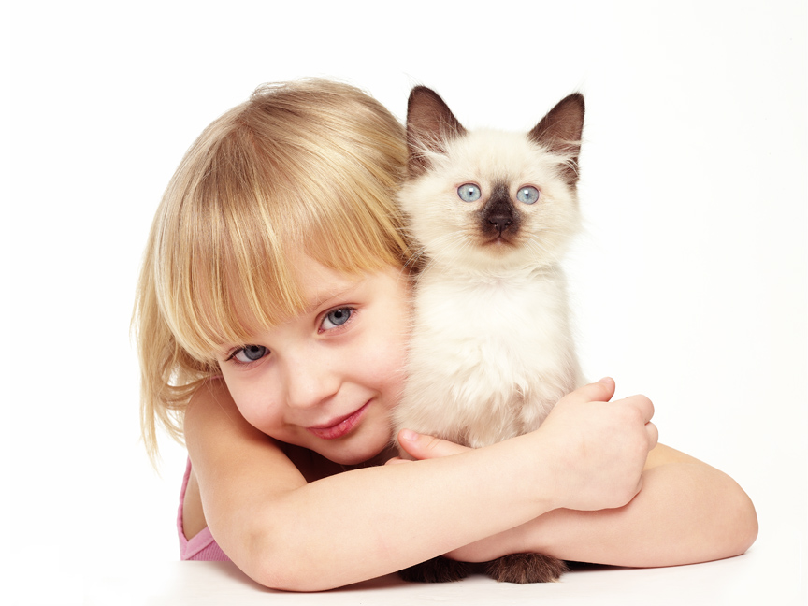

Участники проекта:
дети и родители 1 младшей группы
Воспитатель: Багрова А.Р.
МДОУ № 11 «Колокольчик»

г. Тутаев
2014г.
Актуальность проекта:
Не каждая семья может позволить содержать домашнее животное в квартире. Проект позволяет расширить представления у детей о домашних животных (кошка, собака, рыбки) и правилах ухода за ними.
Животные являются источником первых знаний о природе. Ребенок видит животное - он к нему тянется, распознает названия, отмечает различия, познает его поведение.
Животные являются источником развития сенсорики. Ни одна обучающая игрушка не может сравниться с природой. Ребенок непосредственно через органы чувств воспринимает: форму, величину, цвет, запах, движения, мягкость, фактуру шерсти.
Животные являются источником развития логического мышления. На основе представлений о животных, дети учатся видеть связи и зависимости: кошка мяукает у миски - голодная, затаилась - охотится.
Животные источник для развития различных видов деятельности - наблюдение, игра, труд, творчество и т. д. В результате формируется бережное отношение к питомцам, любознательность, наблюдательность, развивается фантазия.
Тип проекта:
Познавательный, краткосрочный – 2 недели
Цель проекта:
Привить любовь и бережное отношение к животным
Задачи проекта:
1. Дать детям представление о домашних питомцах, живущих в доме, рядом с человеком.
2. Закрепить знания о характерных повадках домашних питомцев.
3. Закрепить знания о том, чем питаются, как передвигаются, какие звуки издают, названия жилищ разных домашних питомцев.
4.Воспитать чувства сопереживания ко всему живому, учить бережно, относиться к животным.
Участники проекта: дети, воспитатели, родители
Срок реализации: 2 недели (с 14 июля по 25 июля).
Ожидаемые результаты на уровне детей:
Понимание детьми о необходимости ухаживать за домашними животными. Привитие детям любви и бережного отношения к животным. Обогащение знаний детей о животном мире ближайшего окружения.
Ожидаемый результат на уровне взрослых:
Понимание родителей о необходимости завести домашнего питомца.

Этапы проекта:

Подготовительный: Поиск информации: подбор литературы, иллюстрации, открыток, разработка конспектов непосредственно образовательной деятельности, подготовка материала для изобразительной деятельности.
Основной этап – реализация проекта

Планирование работы с детьми
1 младшей группы в рамках проекта
Формы организации | Содержание
Беседы | «Как я забочусь о своем питомце»
Дидактические игры | «Кто где живет?», «Чей домик?”, «Чей малыш?», «Дикое или домашнее животное?», «Кого не стало?, «Большой-маленький», «Кто как кричит? », «Один-много»; «Найди свою маму».
Подвижные игры | «Воробушки и кот», «Лохматый пес», «Кот и мыши», «Мыши водят хоровод»
Художественная литература | С. Маршак «Усатый-полосатый», «Сказка о глупом мышонке», «Сказка об умном мышонке», Н. Носов «Живая шляпа», В. Сутеев «Три котенка», загадки, стихи и потешки.
Рассматривание | Картины «Кошка с котятами», «Собака со щенками».
Познавательное занятие | «Мурка в гостях у ребят»
Наблюдение на прогулке | «Кошка»
Конструирование | «Дом (будка) для собаки»
Просмотр мультфильма | «Котенок по имени Гав»
Консультация для родителей | «Домашний питомец для ребенка»
Художественное творчество | Лепка «Пятнышки у собачки», рисование «Коврик для кошки»

Приложение 1
Конспект НОД по развитию речи в первой младшей группе «Мурка в гостях у ребят»
Программное содержание: учить детей узнавать и называть домашнее животное; формировать умение выделять характерные особенности (пушистый хвост, мягкая шерсть, зоркие глаза и т.д., развивать умение эмитировать действия животных и звукоподражать им, развивать внимание, память, воспитывать доброжелательность.
Материал: игрушка-кошка, корзина, картинки домашних животных и птиц.
Методические приемы: сюрпризный момент, художественное слово, рассматривание игрушки-кошки, вопросы к детям, физкультминутка, рассматривание картинок, д/и «Кто как кричит?».
Словарная работа: мягкая, пушистая, зоркие глаза, лакает молоко.
Ход: Воспитатель до занятия выставляет в прихожей на скамейке корзину с кошкой. Включается аудиозапись голоса кошки.
Воспитатель: Вы ничего не слышите? Мне кажется, что этот странный звук идет с приемной.
Любит рыбку и сметану,
И поёт так сладко «мяу»,
И мурлычет у окошка,
Кто же это дети? (кошка)

Воспитатель: Ребята, посмотрите, кто к нам в гости пришел? Давайте поздороваемся с кошечкой, пожалеем ее, ей скучно одной. Какие вы добрые, ребята, молодцы. Проходите на коврик, будем знакомиться с кошкой. Ее зовут Мурка. Настя, как зовут кошку (индивидуальные ответы детей).
Воспитатель: Ребята, посмотрите, какая Мурка красивая. Где она живет? (дома). Правильно значит кошка домашнее животное. У нее мягкая шерсть, пушистый хвост. Погладьте ее. А где у кошки ушки, усы - удивительной красы, зоркие глазки, которыми она видит даже ночью, маленькие лапки, в которых есть коготки? Коготками кошка царапается и ловит мышей (дети показывают и называют). А сейчас я предлагаю прочитать гостье потешку.
Как у нашего кота
Шубка очень хороша!
Как у котика усы
Удивительной красы,
Глаза смелые, зубки белые!

Воспитатель: Ребята, Мурка хочет с вами поиграть.
Физкультминутка
Есть у кошки глазки,
Есть у кошки ушки,
Есть у кошки лапки-
Мягкие подушки.
Кошка, кошка, не сердись,
Не царапай деток - брысь!

Воспитатель: Ой, ребята, что-то Мурка загрустила. Я, кажется, знаю, почему она хочет есть. А, как вы думаете, что любит есть кошка (Молоко). Сделайте из ваших ладошек блюдце.
Киска к деткам подошла
Молочка просила.
Молочка просила,
«Мяу» - говорила
Мяу-мяу-мяу.
Воспитатель: Ребята, скажите, как Мурка просила молока (Мяу-мяу) Ваня, как просила Мурка молока? А покажите, как лакает кошка молоко.
Кисонька поела,
Кисонька поела,
Песенку запела:
«Мур-мур-мур»
Воспитатель: Аня, скажи, какую песенку пела кисонька (воспитатель опрашивает несколько детей)
Воспитатель: Ребята, вы Мурку согрели, накормили и поиграли с ней. Мурка очень устала и хочет спать. Давайте положим ее в корзину и погладим ее.
Мур-мур-мур, -
Мурлычет кошка, -
Ты погладь ее немножко!
От тепла и ласки
Я зажмурю глазки!
Воспитатель: Молодцы, Мурка заснула. Скажите, ребята, чем мы сегодня занимались с кошкой? Вы такие молодцы, я думаю, Мурке вы очень понравились. А она вам понравилась? Хотите оставить ее у нас в группе? Пусть Мурка остается у нас.

«Мурка в гостях у ребят»
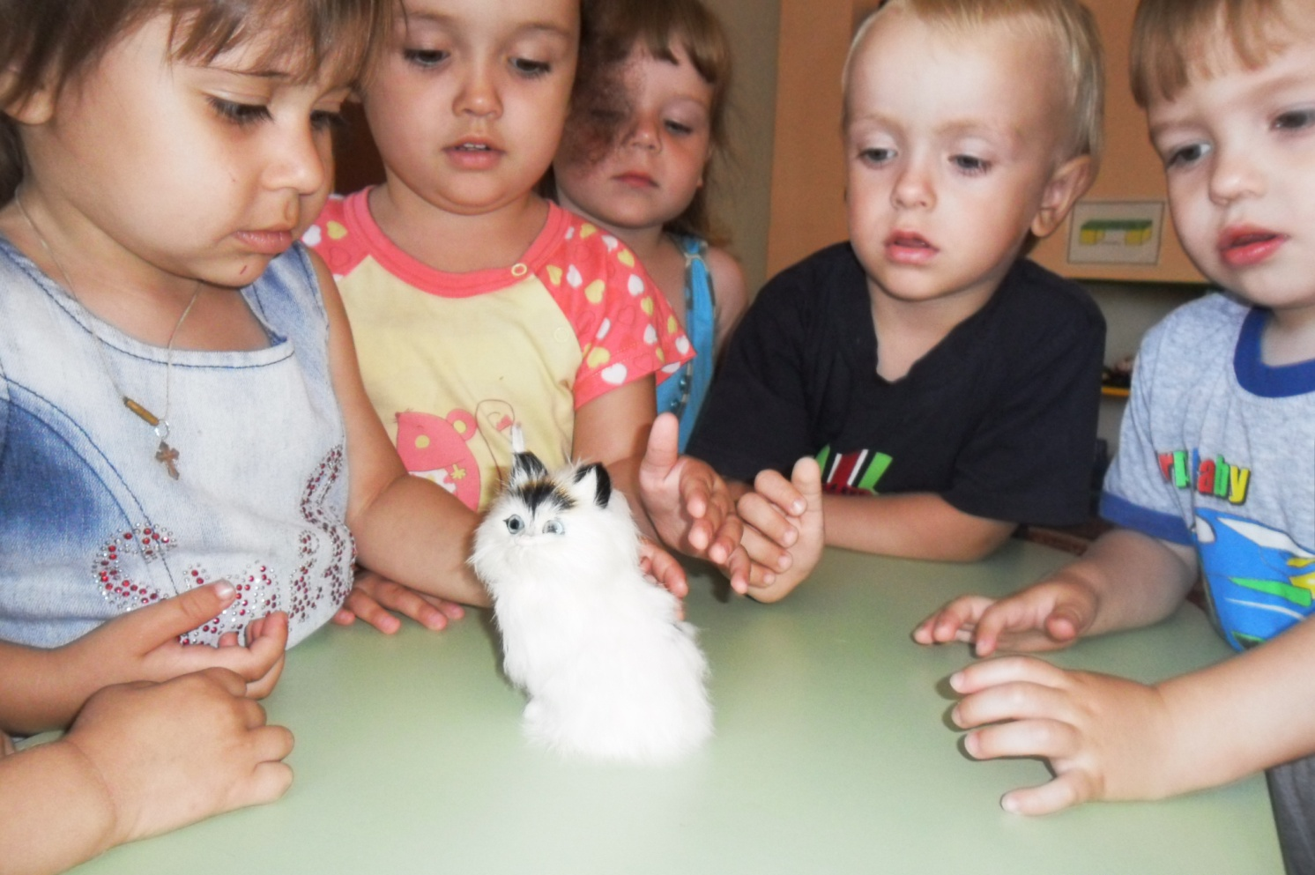

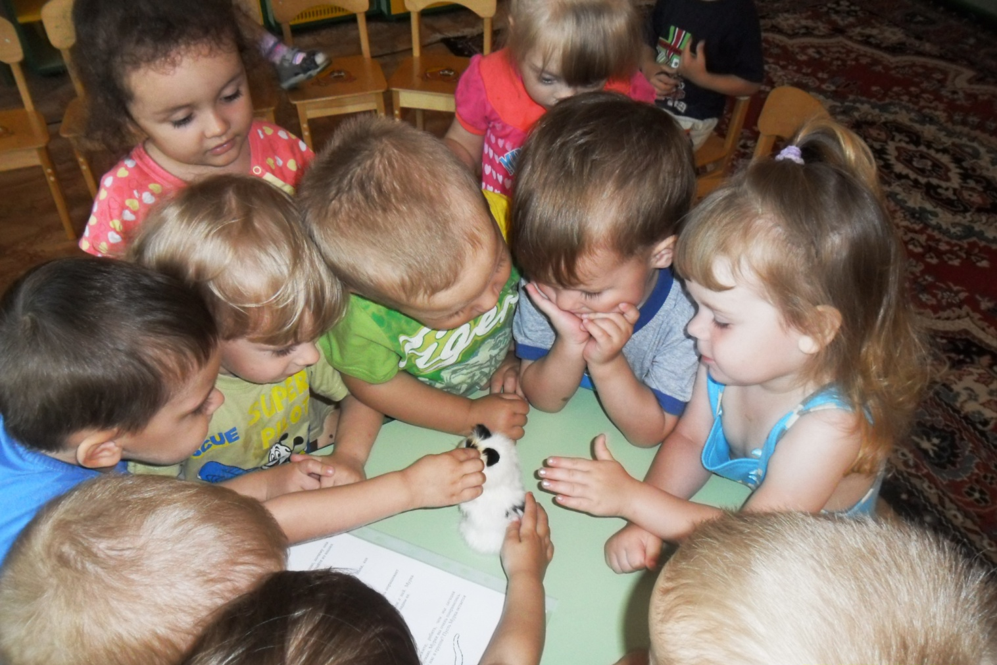

Приложение 2
Конспект НОД по рисованию в младшей группе
«Коврик для кошечки»
Цель. Формировать навыки рисования кистью, создавать цветные выразительные образы. Учить проводить горизонтальные линии. Развивать чувство ритма и цвета.
Предварительная работа. Рассказ воспитателя о домашних животных.
Материалы. Бумага (1/2 листа формата А4), краска, кошечка (игрушка), спящая на полосатом коврике.

Ход занятия.
Воспитатель: Ребята, у вас есть дома кошка? Как её зовут? Какого она окраса?
Ответы детей.
Воспитатель: А вы знаете, что когда-то давным-давно кошка была диким животным и не жила у человека, а жила в лесу. Человеку понравилось это маленькое, пушистое животное и он приручил его. Кошка стала жить с человеком и ловить мышей.
Кошка очень привязана к человеку. Вы не замечали, что когда вы возвращаетесь домой после долгой поездки,- кошка бежит к вам, весело мяукает, мурлычет, трётся о ноги. Она скучала и теперь рада, что вы приехали.
Своё настроение кошка выражает хвостом: если хвост беспокойно двигается- животное недовольно; хвост распушен- она злится и скоро пустит в ход когти. Когда она спокойна - хвост завёрнут вокруг её тела.
Воспитатель показывает спящую на коврике кошку и зачитывает стихотворение В. Стоянова «Кошка»:
Вы со мной знакомы близко,
Я – приветливая киска.
Кверху кисточки на ушках,
Когти спрятаны в подушках.
Мя-у!
Чистоплотна, аккуратно,
Если гладят, - мне приятно.
Не таю своих привычек
Я люблю мышей и птичек
Мя-у!
В темноте я зорко вижу,
Понапрасну не обижу,
Но дразнить меня опасно
Я царапаюсь ужасно!
Мя-у!
Воспитатель рассматривает вместе с детьми полосатый коврик, на котором лежит кошечка.
- Сейчас мы тоже сделаем красивые яркие полосатые коврики для кошечки, - говорит воспитатель. На листе бумаги он показывает, как рисовать горизонтальные линии (прикладывать и вести всем ворсом кисти), дети повторяют на своих листах. Детям предлагают рисовать двумя цветами, чередуя их.
По окончанию работы воспитатель предлагает детям встать в круг и поиграть.
Пальчиковая игра "Котята" (автор Е. Железнова)
У кошечки нашей есть десять котят
(медленно сгибаем и разгибаем пальцы)
Сейчас все котята по парам стоят
(прижимаем кончики пальцев и ладони друг к другу)
Два толстых, два ловких, два длинных, два хитрых
Два маленьких самых и самых красивых
(на разжимая ладоней, постукиваем соответствующими пальцами друг о друга, сначала большим и т. д.)
По окончанию занятия кошечка просыпается и обещает ребятам полежать на каждом нарисованном коврике.
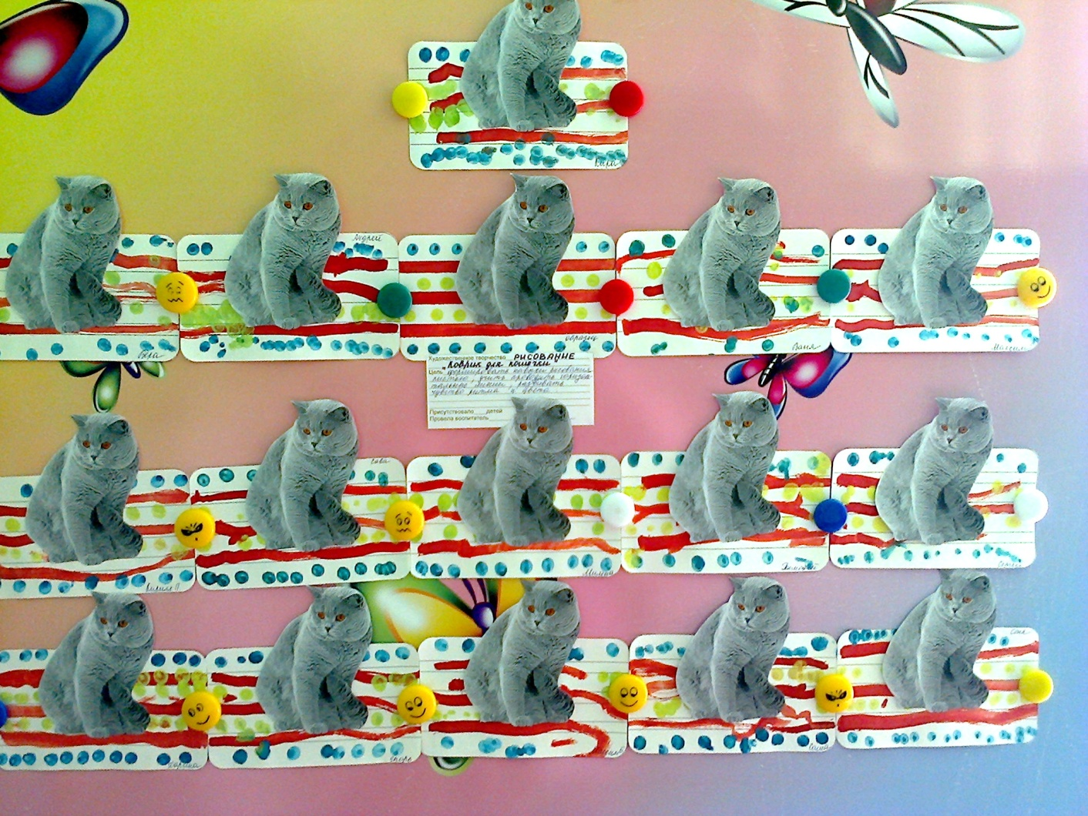
Приложение 3

НАБЛЮДЕНИЕ ЗА КОШКОЙ
Расширять представление о домашних животных – кошке; воспитывать желание заботиться о животных. Острые ушки, на лапках – подушки, Усы, как щетинки, дугою спинка. Кошка добрая, ласковая, спокойная, говорит «Мяу-Мяу». У кошки есть ушки, лапки, голова, хвостик, шерстка. Вместе с воспитателем показывают и называют все, что есть у кошки. Кошка спит, умывается, пьет молоко. По предложению воспитателя поиграть в игру «Угости киску молочком».
Наблюдение за кошкой
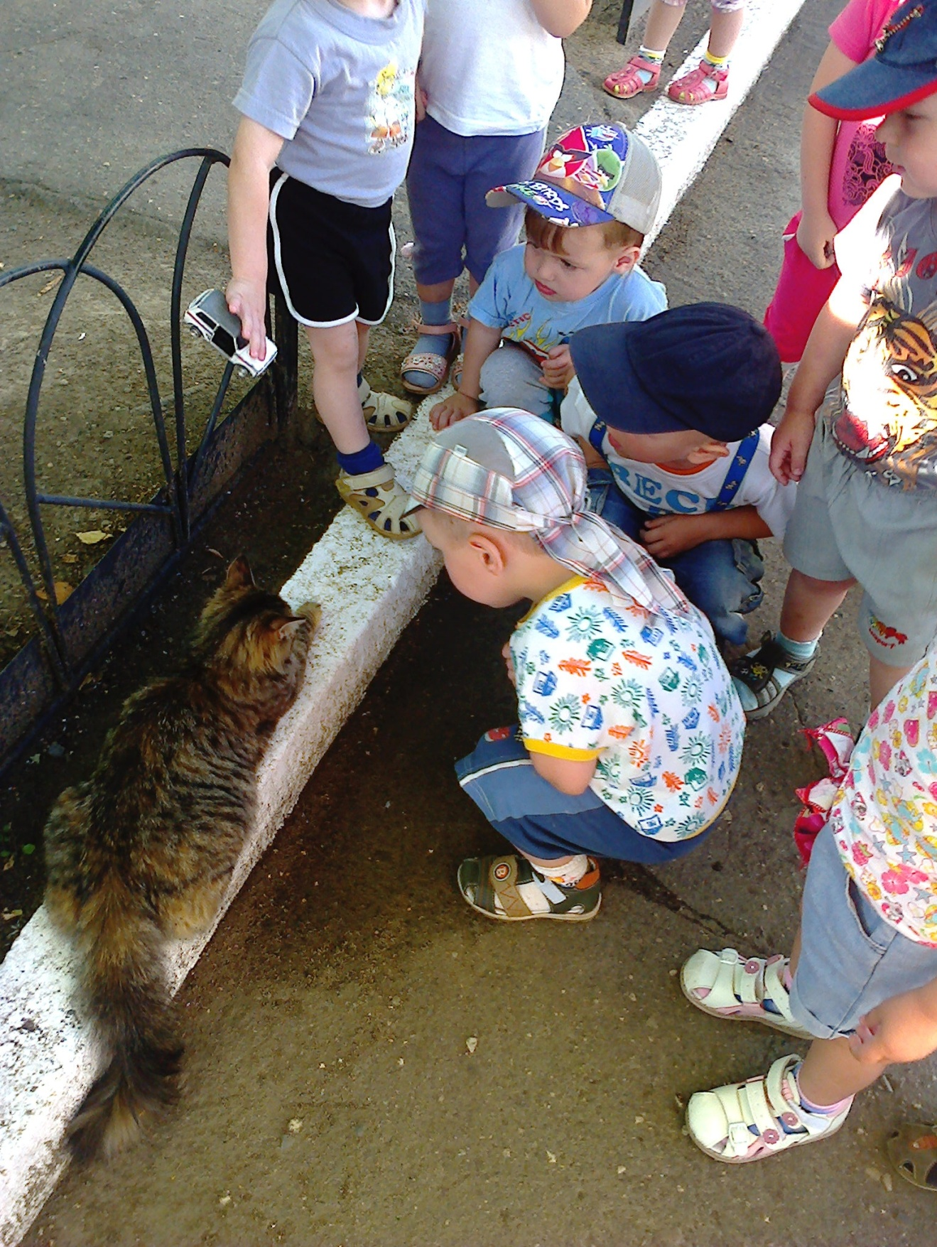
Приложение 4 Консультация для родителей
Все дети любят животных и, если бы была их воля, то каждую неделю
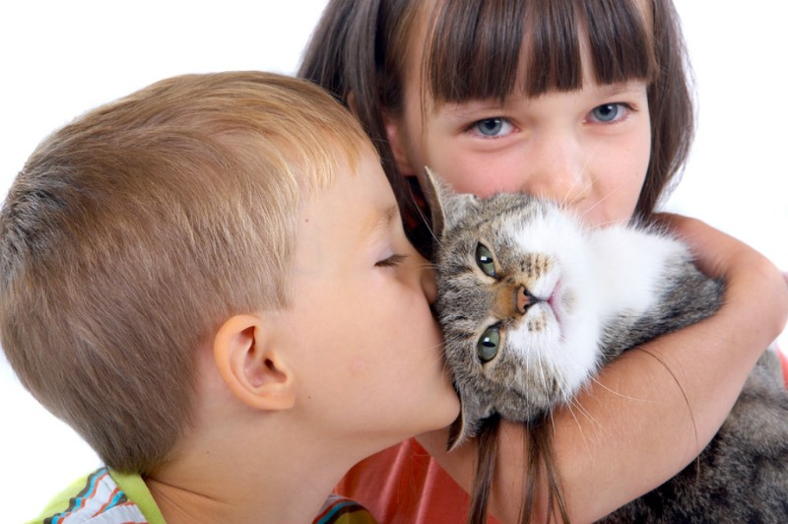
в вашем доме появлялся бы новый питомец.
Домашний питомец для ребенка - это заботы в первую очередь для родителей. Взрослые понимают это и постоянно отговаривают детей от собак и кошек.
К сожалению, в животном взрослые видят только проблемы. Понятно,
что за ним необходимо ухаживать, убирать, что иногда его надо лечить, ставить прививки, покупать дорогостоящие кормы и игрушки. Но, дорогие родители, не будьте эгоистичными. Мы забыли какими детьми были сами, как мы любили гладить уличных кошек и подкармливать бездомных собак.
Давайте поможем ребенку быть чуточку радостнее, подарив ему домашнего питомца. Конечно, исходя из средств, возможностей, квартирных условий и наших желаний.
На самом деле, ребенку не столько важно будет ли у него огромный пес, морская черепашка или маленький котенок. Для него имеет значение только то, чтобы питомец был. Любое домашнее животное прививает малышу важнейшие качества, такие как доброта, ответственность, терпение и сострадание.
Роль домашнего питомца в жизни ребенка.
Ни одна самая развивающая и интерактивная игрушка никогда не сможет заменить ребенку домашнего питомца. Даже если ваш малыш еще не может за своим зверем полноценно ухаживать, он все равно понимает, что это живое существо, которое требует заботы и внимания. Навыки, приобретенные из общения с живым существом, обязательно пригодятся ребенку в дальнейшей взрослой жизни.
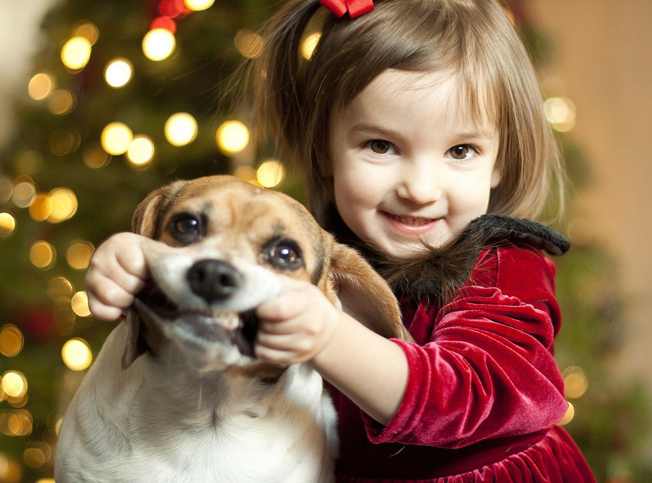
В этом смысле домашний питомец несет педагогическую нагрузку - он
учит ребенка быть ответственным, организованным и в какой-то степени дисциплинированным. Конечно, степень ответственности ребенка в отношении своего питомца определяется его возрастом. Так, если 3-летний малыш способен только помогать - кормить животное или вместе с родителями его выгуливать, то в 7 лет он уже без проблем может проделывать ряд функций самостоятельно.

Домашний питомец для ребенка - это отличный способ развить его
физические навыки. Даже если это хомячок, и с ним не надо гулять, он все равно развивает мелкую моторику, внимательность и ловкость рук. Общаясь с животным, ухаживая и изучая его повадки, ребенок знакомится с окружающим миром. Поглаживая кошку или кролика, он учиться различать и понимать эмоции - свои и животного. Он учится видеть причинно-следственные связи, начинает понимать повадки животных: например, даже 2-летний малыш без проблем поймет, что собака просится на улицу или кошка хочет кушать. Домашний питомец для ребенка - это источник разнообразных видов деятельности, в процессе которых у него развивается наблюдательность и формируется любознательность.
Животное - прекрасный помощник и для социальной адаптации
ребенка в обществе. Вспомните ситуацию, когда кто-то из соседских
ребятишек выходит гулять с щенком или в небольшой коробочке выносит черепаху - все внимание детей, да порой и их родителей, обращается к хозяину этого забавного питомца. А это, согласитесь, отличный способ найти новых друзей или пообщаться со старыми.
Еще животное нравственно воспитывает ребенка.
Животное вызывает у него положительные эмоциональные переживания, которых с возрастом, у него становится все меньше и меньше. Общаясь со своим другом, заботясь о нем и любя его, он переносит эти эмоции на весь окружающий мир. Он начинает бережнее относиться к природе и ко всему живому, ценить естественное и любить мир в целом.
Ребенок становится гармоничнее и спокойнее. Мало того, ребенок, имеющий питомца, растет более жизнерадостным, доброжелательным и более уверенным в себе человеком, в отличие от сверстников, у которых никогда не было животных.

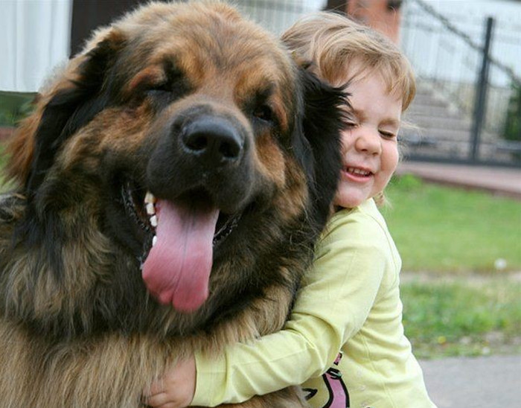
Возможные проблемы с домашним питомцем.
Прежде чем идти на поводу вашего чада и заводить ему домашнего
питомца, имейте в виду, что несмотря на все заверения ребенка, ухаживать за животным все равно предстоит вам. К тому же помните, что вам придется решать проблему, с кем оставлять любимого питомца, когда вы соберетесь в очередной отпуск.
Любое животное в доме - это всегда лишняя головная боль. Имейте в виду, что кошка может, где попало гадить, царапать мебель и обдирать обои; с собакой нужно гулять; аквариум необходимо периодически мыть; от птиц тоже много грязи; да и грызуны требуют немалого ухода.

Поэтому все взвесьте и хорошенько подумайте, необходимы ли вам новые заботы, ведь животное - это настоящий член семьи, которому необходимо будет и внимание, и забота и денежные средства.

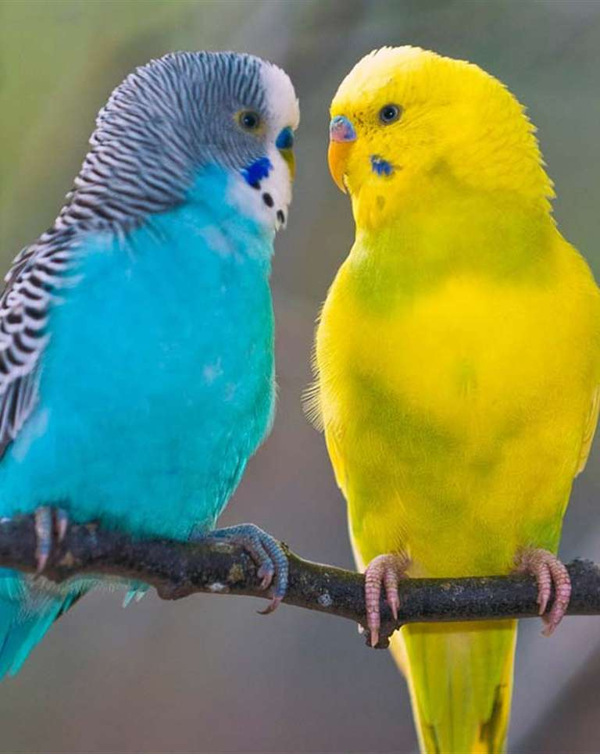
Помните, что зверь может быть потенциально опасным для малыша. И дело здесь не только в агрессии, исходящей, например, от сиамской кошки и собаки бойцовской породы, а в возможности развития аллергии. Если ваш малыш даже немного склонен к аллергическим реакциям, не стоит заводить животное, иначе потом придется долго лечить ребенка и искать кому бы пристроить зверя. Но в любом случае даже, если в доме нет аллергиков, показывать вашего питомца ветеринарному врачу и делать прививки нужно обязательно!
Даже самые, казалось бы, безобидные попугаи, могут быть источником опасных микробов и инфекций. Если же учесть все нюансы, правильно подобрать животное и с чувством ответственности подойти к обеспечению его жизнедеятельности и воспитанию, все возможные проблемы и опасности можно легко свести к минимуму.

Какое животное взять ребенку.
Ваш малыш просит завести домашнего питомца? Отнеситесь к этому
вопросу серьезно. Не нужно лишать малыша общения с живым существом. Постарайтесь найти возможность привести в семью питомца, который бы подошел и вашему малышу, и вам. Но выбирать животное нужно не только с учетом своих способностей и возможностей, но и с учетом характера его будущего хозяина - то есть малыша.
Помните, что домашний питомец для ребенка - вовсе не детская
шалость, а существо, которое необходимо для полноценного и всестороннего воспитания ребенка в психологическом, моральном, эстетическом и физическом плане.
При выборе питомца необходимо ориентироваться не только на свои предпочтения и финансовые возможности, но, в первую очередь, на характер, темперамент и возраст ребенка, для которого вы приобретаете животное.
Так, собака подойдет крепкому, уравновешенному и уверенному в себе подростку, а кошка - эмоциональному ребенку дошкольного возраста. Флегматичному малышу, имеющему необходимость в звуковом и тактильном общении, полезнее взять морскую свинки или мышку. Пернатых же оставьте для активных и веселых натур, а любителям коллекционировать, так же как и легко возбудимым и беспокойным деткам - лучше установить аквариум. Не важно, какое животное вы выберите, поверьте, что даже меланхоличные рыбки будут вызывать у вашего ребенка только положительные эмоции.
Приложение 4 Загадки про кошку
Мохнатенькая,  Усатенькая,  Молочко пьёт,  Песенки поёт,  Мягкие лапки,  А в лапках царапки. | 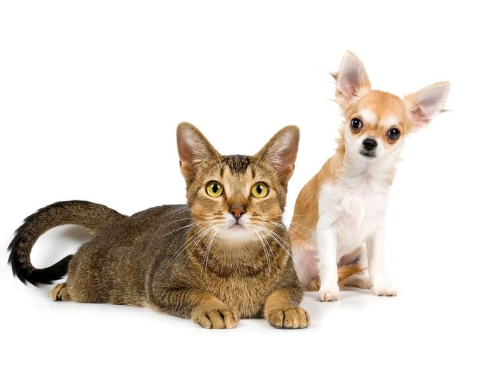
Любит рыбку и сметану,
И поёт так сладко «мяу»,
И мурлычет у окошка,
Кто же это дети? (кошка)
В мягких тапочках ступает. Мышку хвать – и убегает.

Мордочка усатая,  Шубка полосатая,  Часто умывается,  А с водой не знается. | 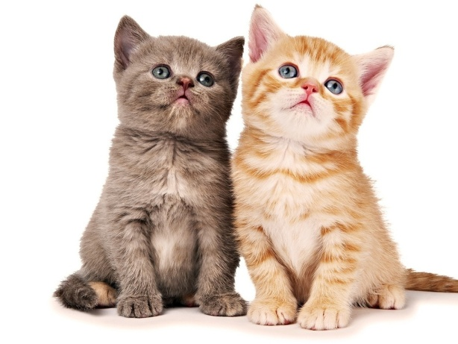
Приложение 5 Загадки про собаку
В будке живет,  Кости грызет.  Лает и кусается –  Как называется? | 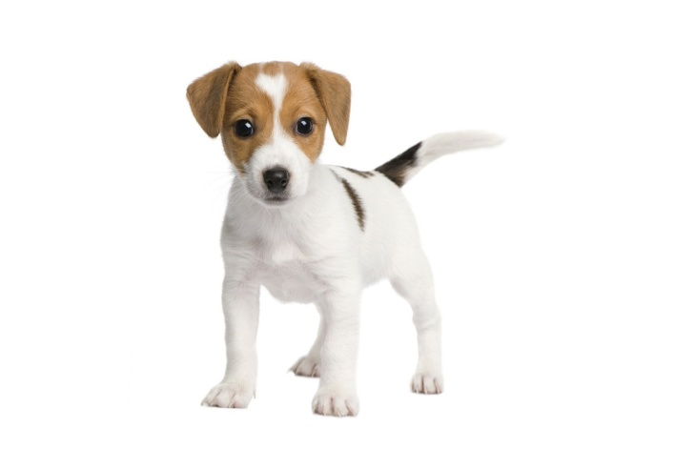
Гладишь — ласкается  Дразнишь — кусается,  На цепи сидит,  Дом сторожит. | 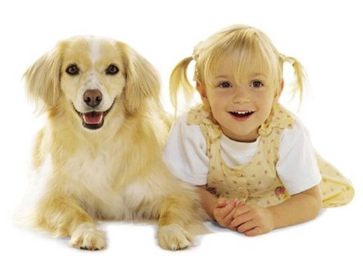
С хозяином дружит,  Дом сторожит,  Живёт под крылечком,  А хвост колечком. | 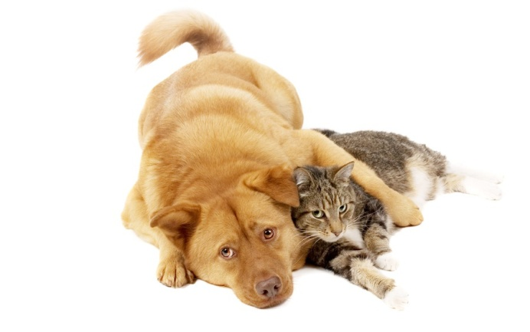
Если видит – там чужой,
Вздыбит шерсть и станет злой.
А хозяин на крылечке –
Хвост закрутится в колечко.
Приложение 6 Стихи, потешки про кошек и собак
Агния Барто  ГРУЗОВИК  Нет, напрасно мы решили  Прокатить кота в машине:  Кот кататься не привык  - Опрокинул грузовик. | 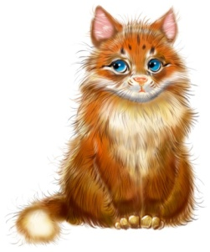
Киска, киска, киска брысь!
На дорожку не садись,
Наша деточка пойдет,
Через киску упадет!
У него четыре лапы,
Черный нос и хвост лохматый,
Очень часто громко лает,
А плохих людей кусает!
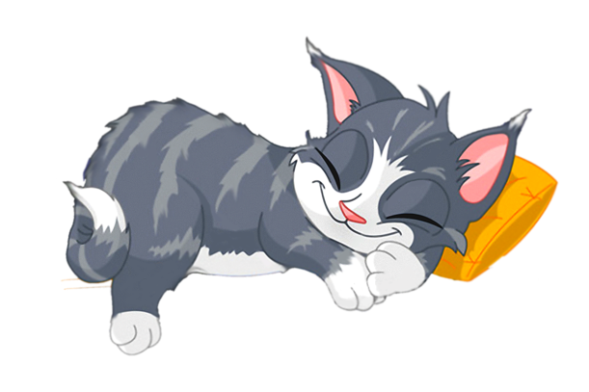 | «Мыши водят хоровод,  На лежанке дремлет кот.  Тише мыши, не шумите,  Кота Ваську не будите,  Вот проснётся Васька кот -  Разобьёт весь хоровод!»
У щенка четыре лапы,  Ушки и забавный хвост.  Он пушистый и лохматый.  И прохожих лижет в нос. | 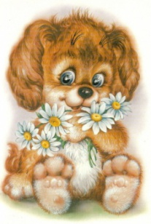
Рассматривание картины « Кошка с котятами»
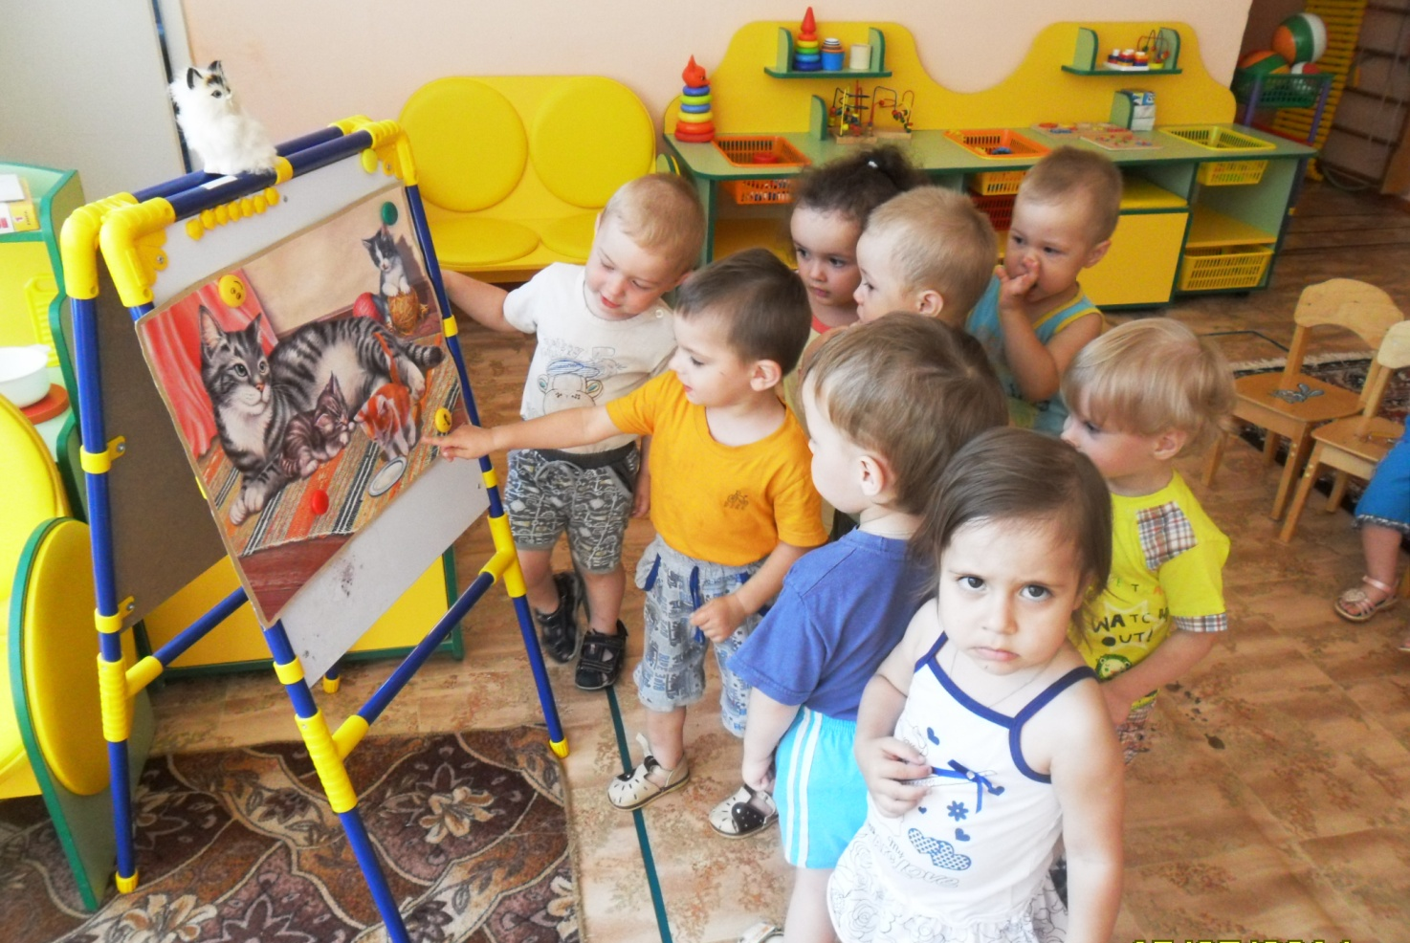

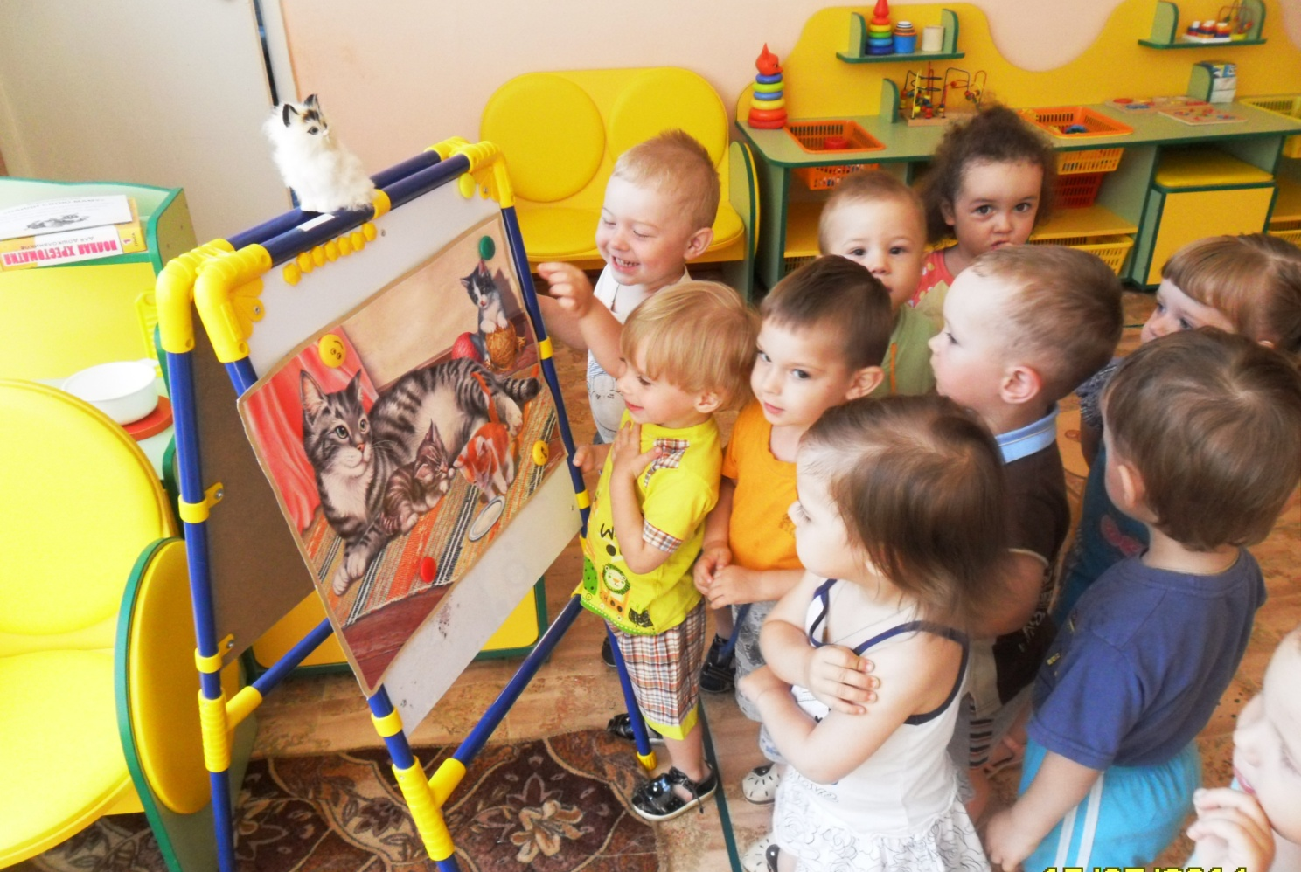
Подвижная игра « Воробушки и кот»
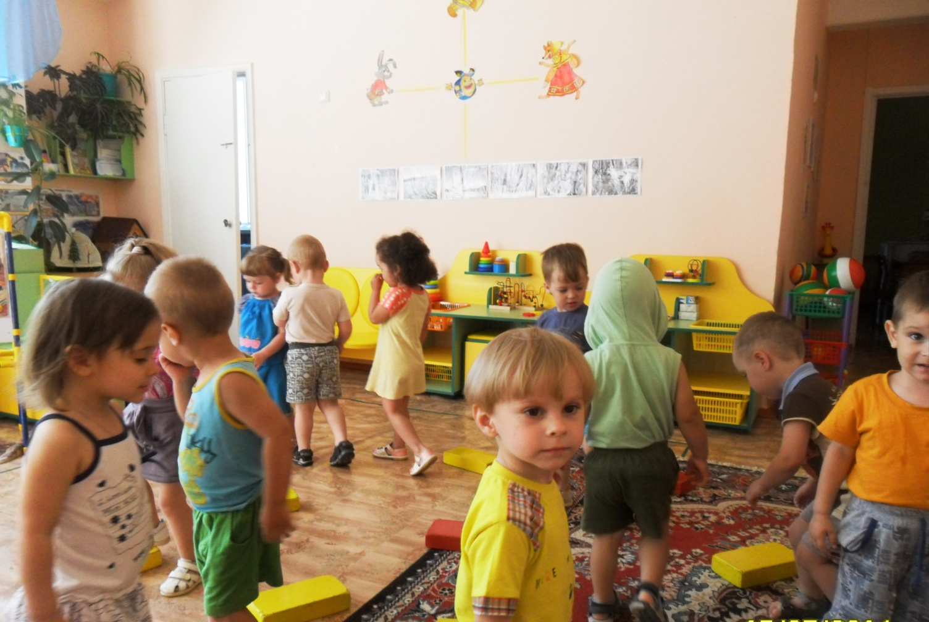

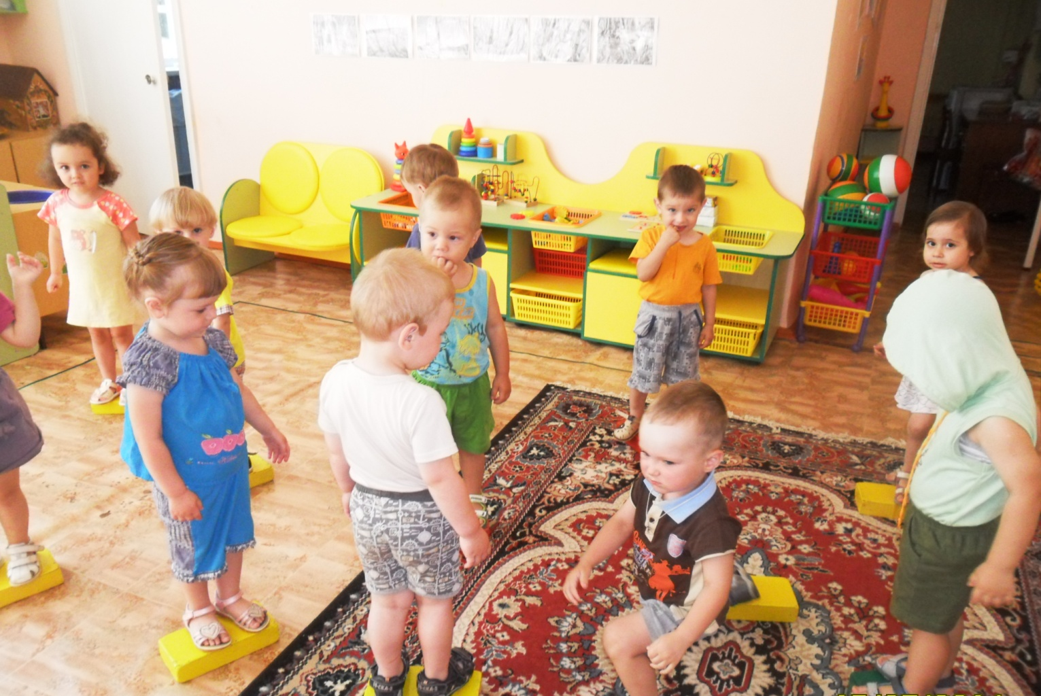

Дидактическая игра « Найди свою маму»
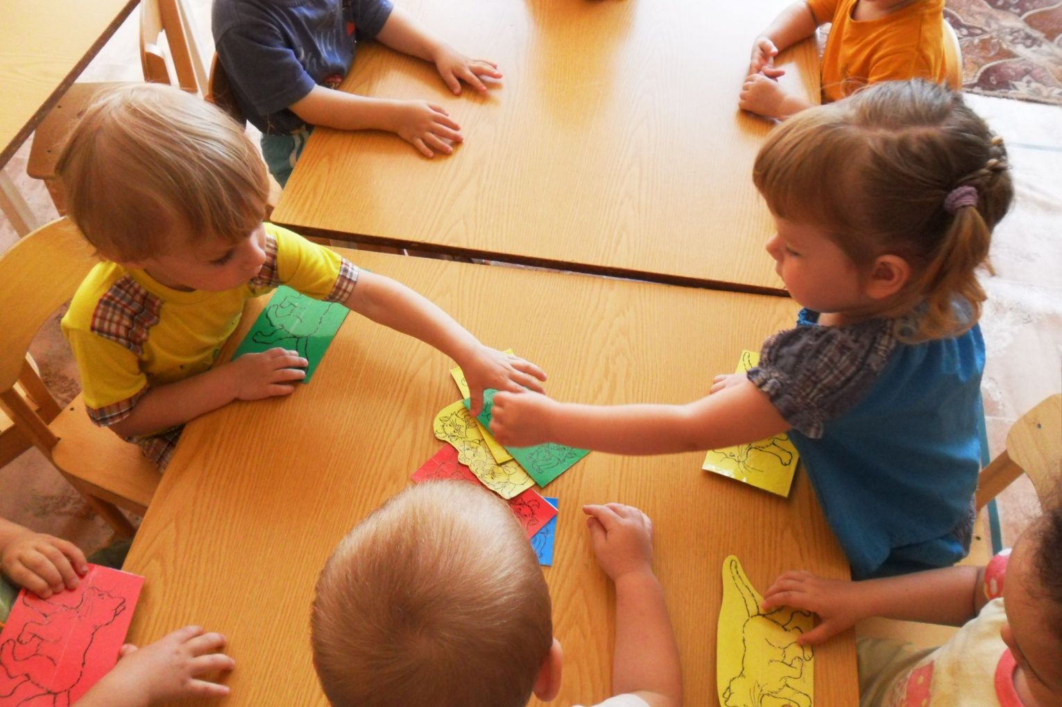

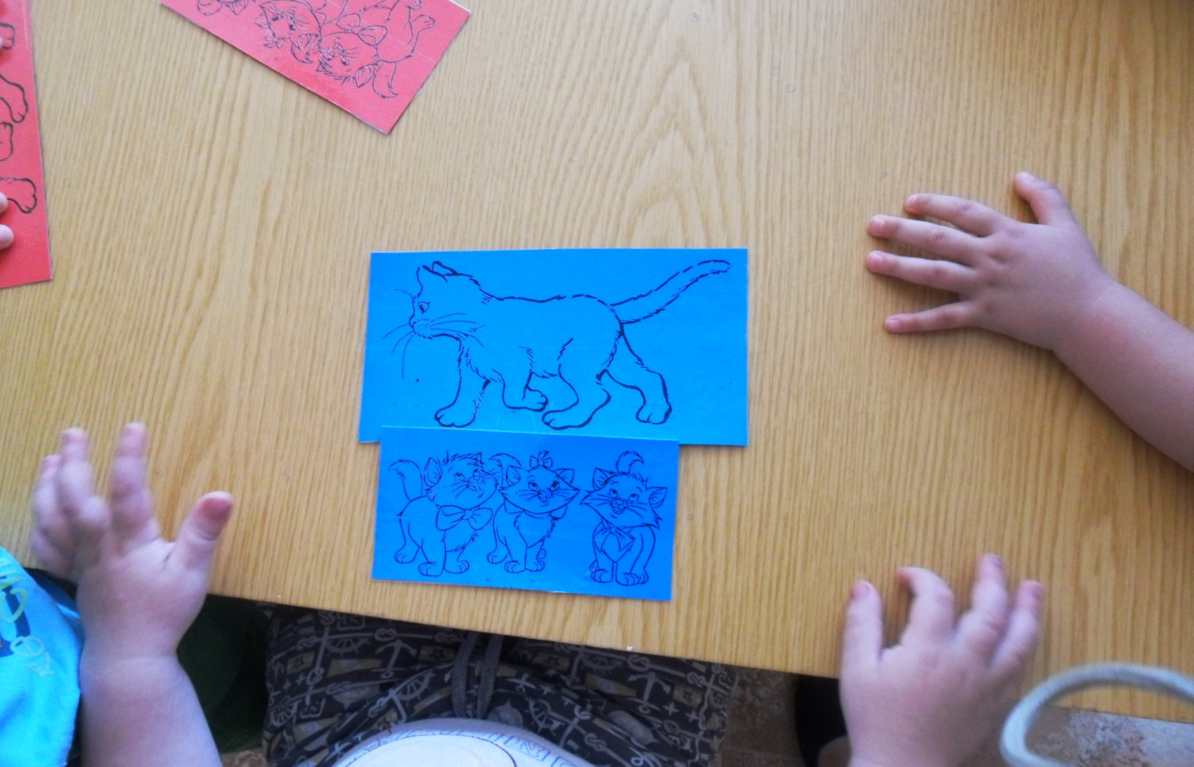
Дидактическая игра «Чей малыш?»
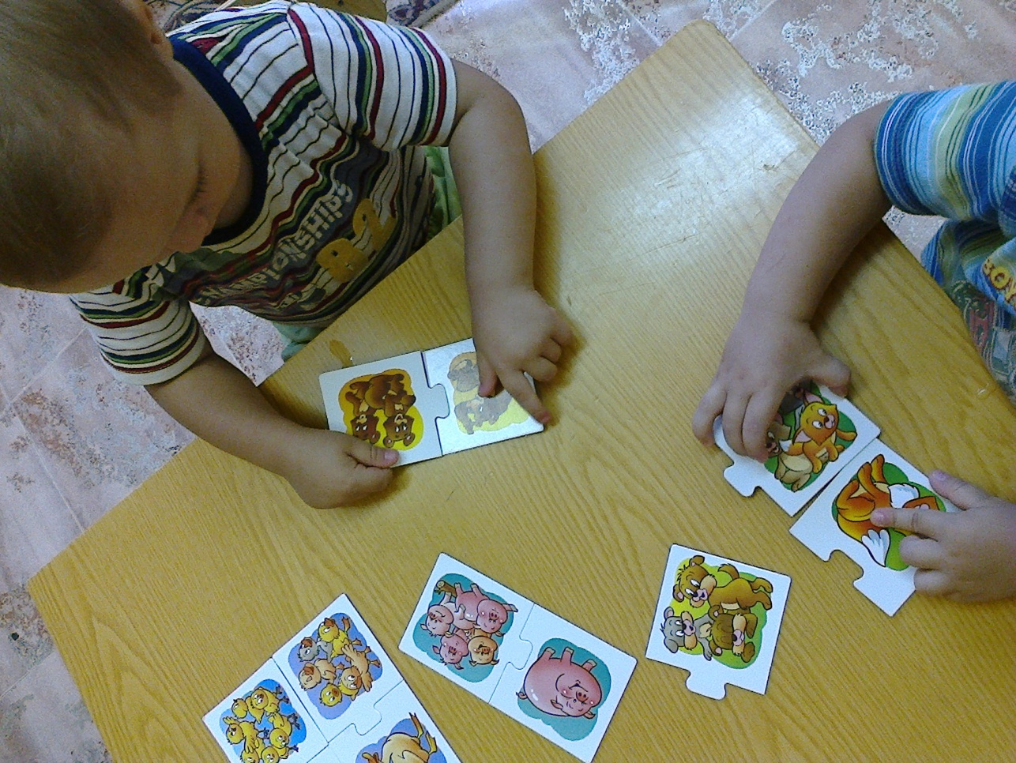
Дидактическая игра «Кубики»
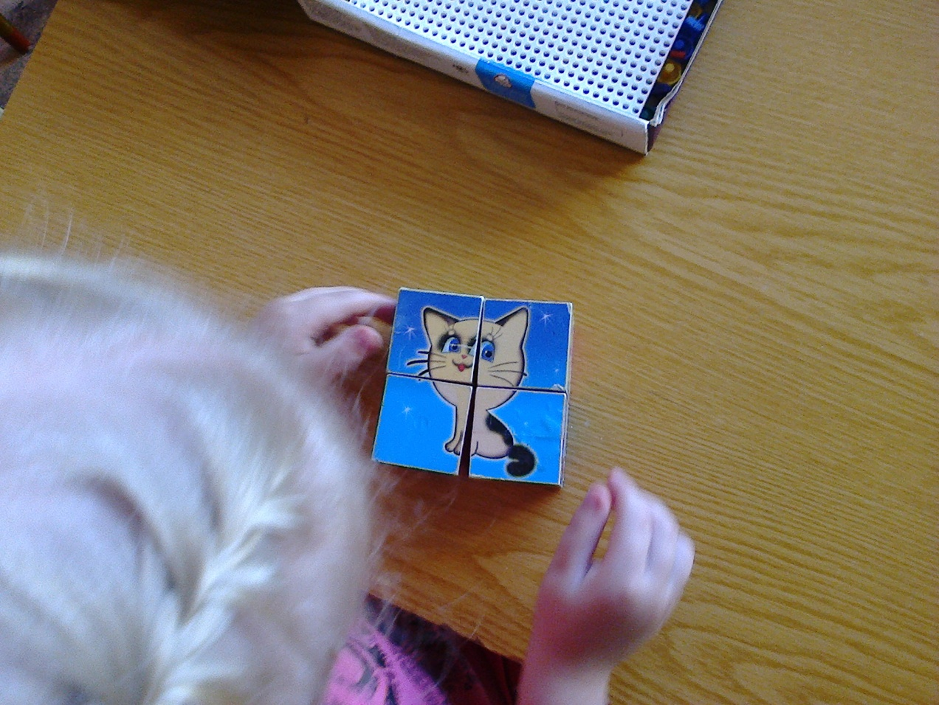
Подвижная игра «Кот и мыши»
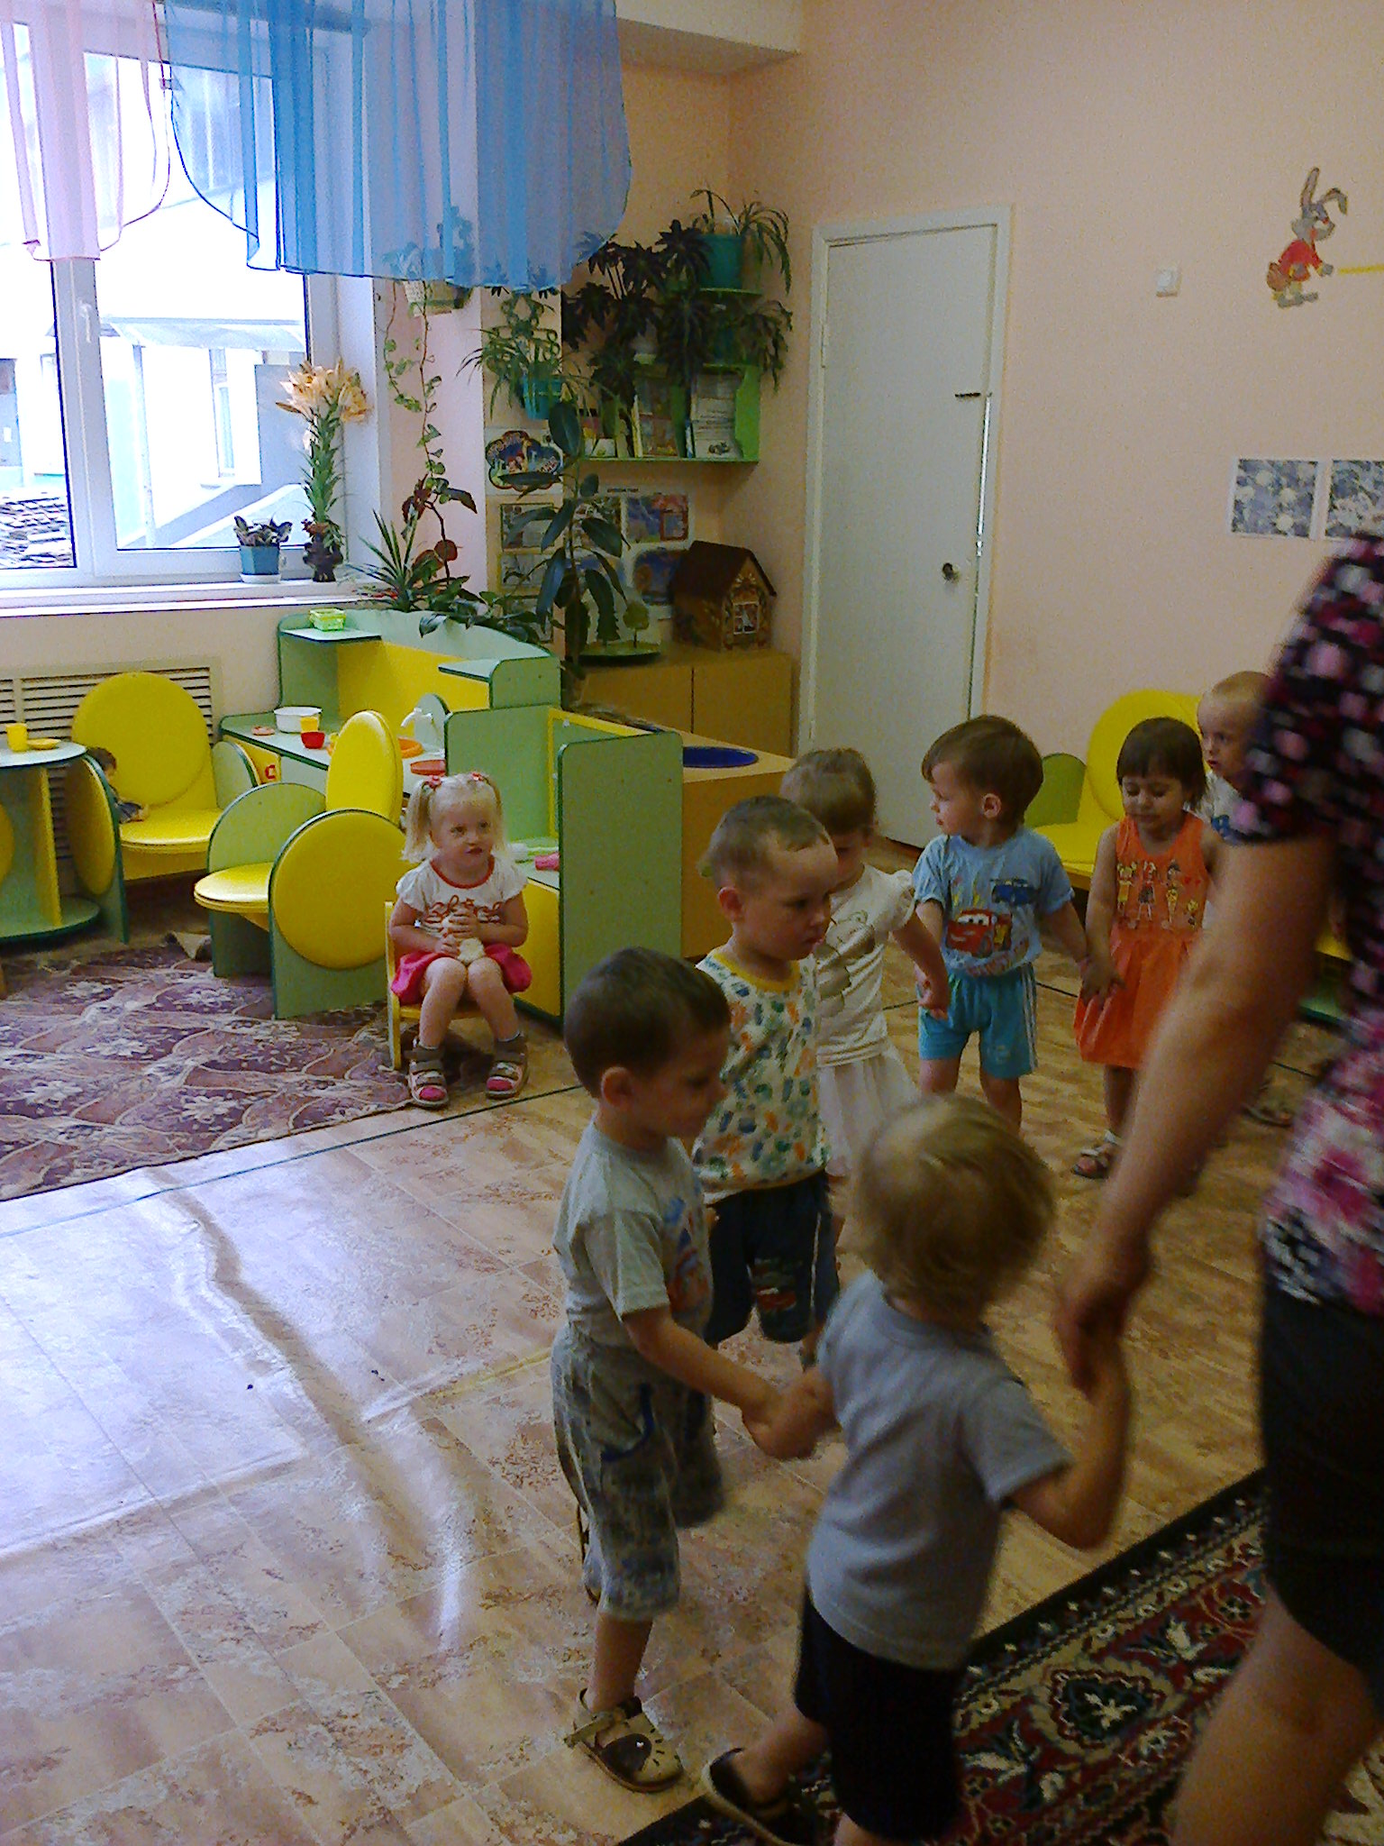
Просмотр мультфильма «Котенок Гав»
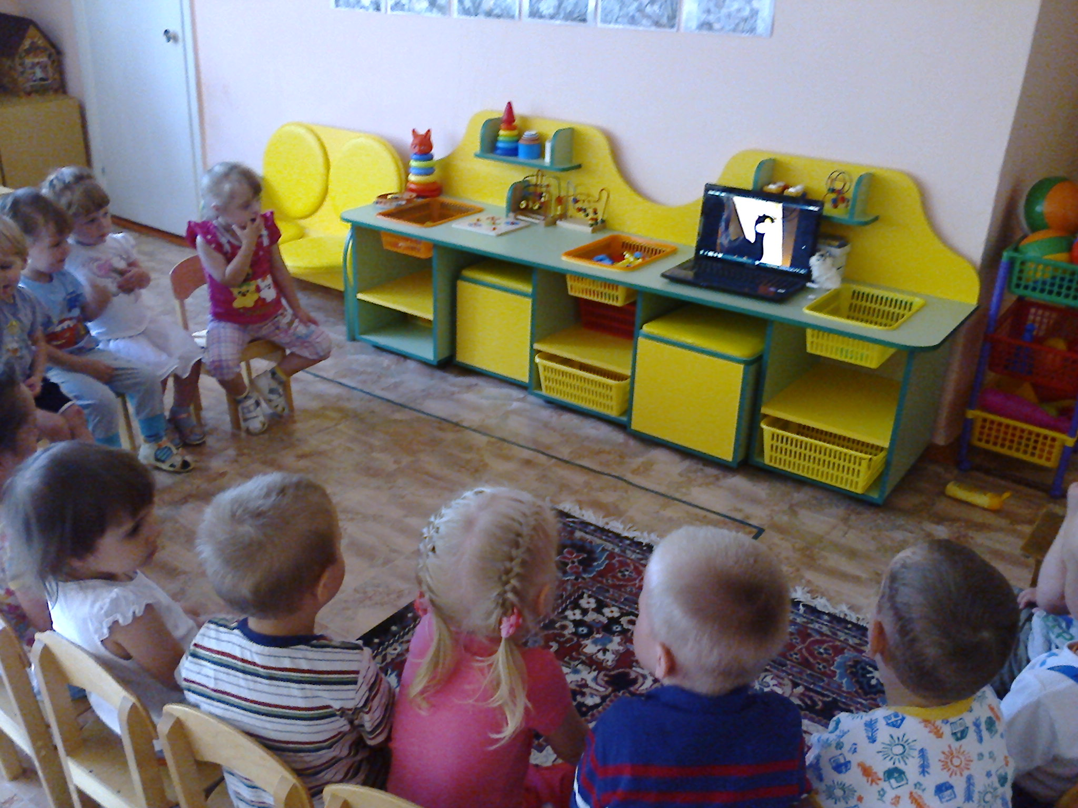
Домик (будка) для собаки
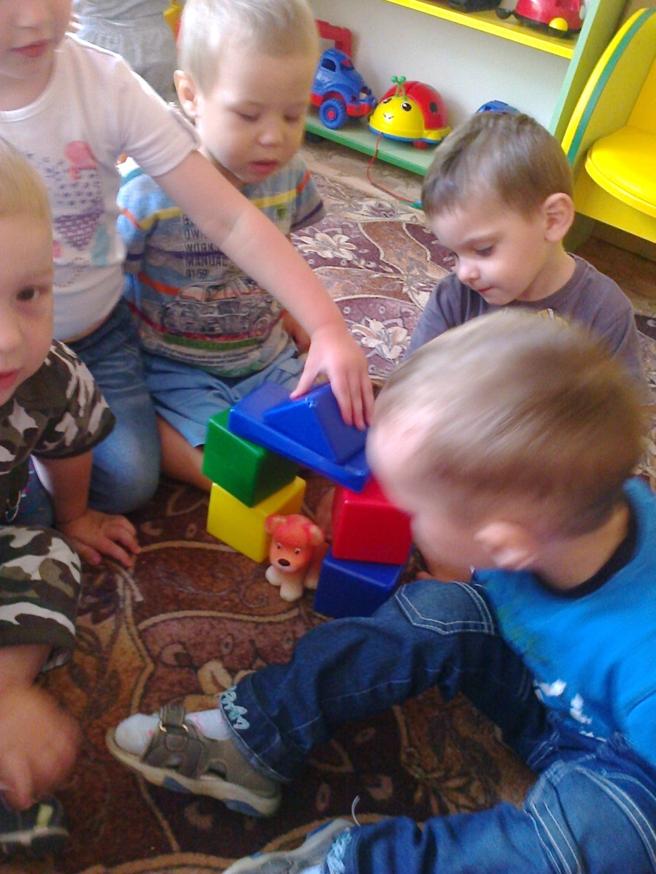
Стенд «Мой домашний любимец»

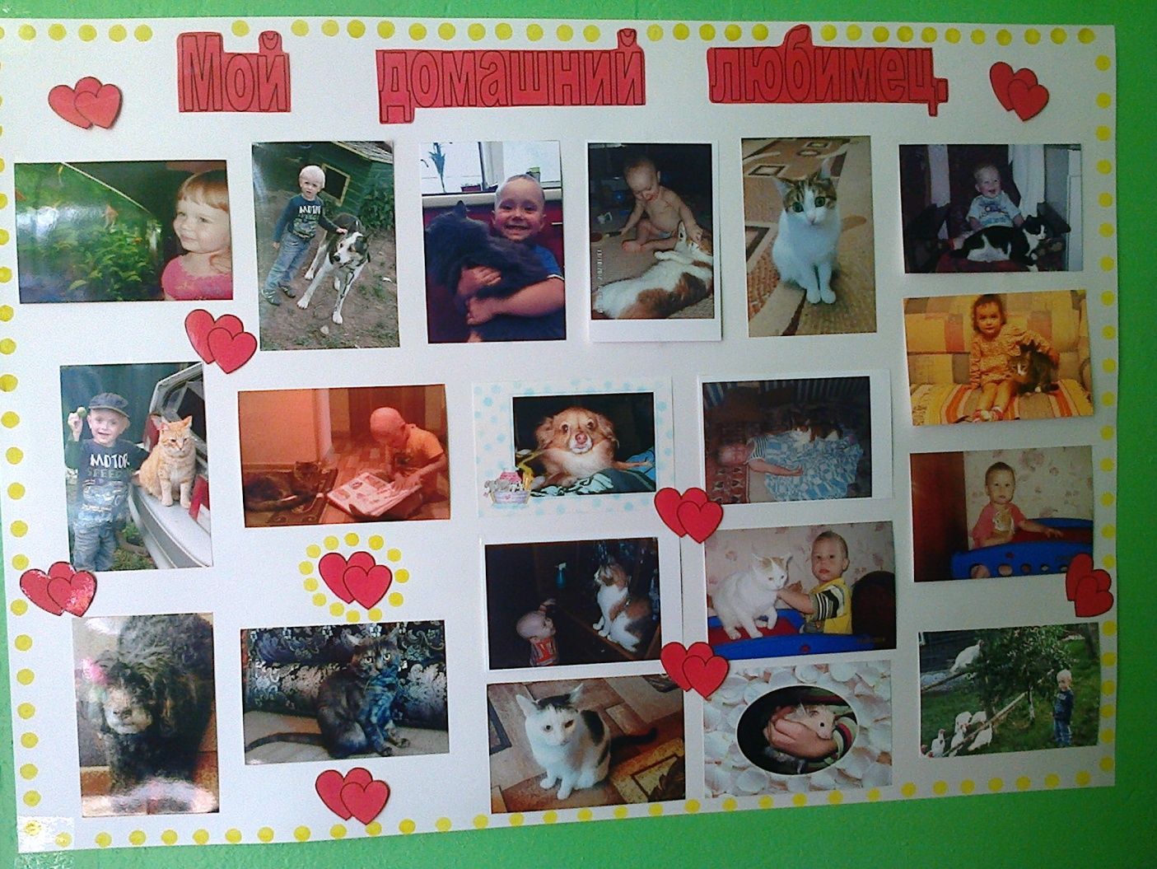

Лепка «Собака»
